中国海洋大学全日制本科课程期末考试试卷
学号: 姓名: 专业年级: 授课教师： 考场教室号: 座号: 上课序号：
----------------装---------------- -------------订--- ------------------------线------------------------

2020年秋季学期 考试科目： 高等数学I-1 学院： 数学科学学院
试卷类型： A 卷 命题人: 高等数学教学组 审核人：

考试说明：本课程为闭卷考试，共2页，除考场规定的必需用品外不可携带其他任何与考试无关的物品进入考场
题号 | 一 | 二 | 三 | 总分
得分

一、填空题(共10题，每题3分，共30分)
1. 设曲线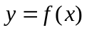与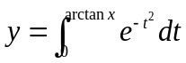在原点相切, 则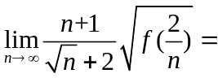
2. 设可导, 且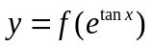 则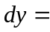
3. 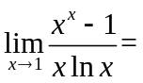
4. 函数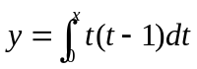的极小值为
5. 已知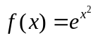, 则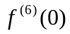=
6. 曲线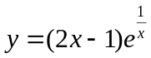的渐近线为
7. 曲线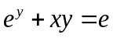上对应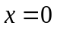处的切线方程为
8. 设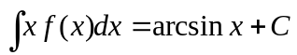, 则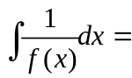
9. 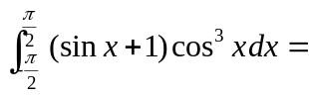
10. 过点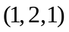且垂直于平面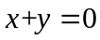和平面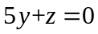的平面方程为

二、综合题(共7题，1-5题每题9分，第6题6分, 第7题12分, 共63分)
1. 设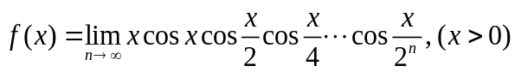, 完成下列题目:
(1). 证明: 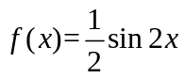; (2). 求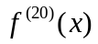; (3). 计算 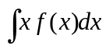
2. 设在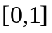上连续, 在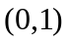上可导, 且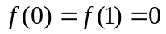, 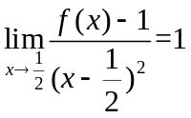, 证明:
(1). 在上的最大值大于1;
(2). 存在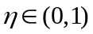, 使得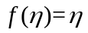;
(3). 对任意实数,均存在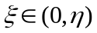, 使得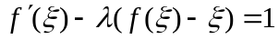.
3. 已知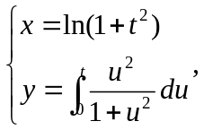 求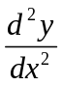
4. 设在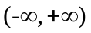上连续, 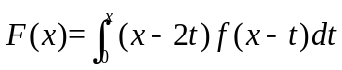, 证明:
(1) 如是偶函数, 则也是偶函数; (2) 如单调递增, 则也单调递增.
5. 设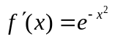,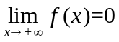, 求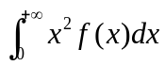
6. 已知, 求曲线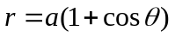对应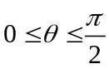区间段的长度.
7. 已知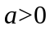, 曲线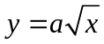和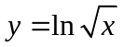在点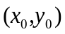处有公共切线, 求:
(1). 常数的值及切点坐标;
(2). 两曲线与轴所围成的平面图形的面积;
(3). 两曲线与轴所围成的平面图形绕轴旋转所得旋转体的体积.

三、应用题 (共1题，每题7分，共7分)
1.有一倒圆锥形容器盛有密度为的液体 (如图所示), 高10, 上底半径4, 液体表面高度8, 请参照图中所示坐标系计算将容器中的液体全部从容器顶部抽出所做的功.


